


Semaine du 05 au 09 Octobre 2020

Lundi 05 Octobre 2020
Bon appétit
Terrine de campagne
Rôti de porc
Beignets de courgettes
Yaourt
Fruits de saison
Mardi 06 Octobre 2020
Concombres

Émincé de boeuf
Potatoes
Fromage
Petits dés de fruits
Mercredi 07 Octobre 2020
Coleslaw
Nuggets de poisson
Poêlée de légumes
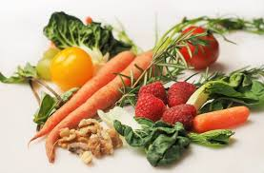
Fromage blanc
Fruits de saison
Jeudi 08 Octobre 2020
Radis
Crépinette de volaille
Boulgour aux petits légumes
Bavaroise de faisselle
Aux fruits rouges

Vendredi 09 Octobre 2020
Tarte à la tomate
Chipolatas
Carottes à la crème
Fromage
Fruits de saison

La Mairie se réserve le droit de modifier les menus en cas d’imprévu.
La viande de bœuf servie cette semaine est d’origine française

